СИНТЕЗ И ИССЛЕДОВАНИЕ СВОЙСТВ
АММОНИОАЛКИЛЬНЫХ ПРОИЗВОДНЫХ АЗАКРАУНСОДЕРЖАЩИХ СТИРИЛПИРИДИНОВ

Захарчук А.В.
Студентка
Московский Государственный университет тонких химических технологий им. М.В. Ломоносова, факультет биотехнологии и органического синтеза, Москва, Россия
E–mail: zaharich.92@mail.ru

Особый интерес представляют компоненты супрамолекулярных систем, способные к самосборке с участием водородных связей.
Новые азакраунсодержащие стириловые красители 1, имеющие терминальную группу NH₃⁺ в N-заместителе, были получены с хорошими выходами реакцией конденсации соответствующих гетероциклических солей с формильными производными фенилазакраун-эфиров.
Было обнаружено, что в CH₂Cl₂ и в твердой фазе красители 1 самопроизвольно собираются в димерные комплексы 2 по типу «голова-к-хвосту» вследствие комплексообразования аммонийных групп с фрагментами краун-эфиров, в то время как в MeCN и воде красители находятся в мономерной форме.
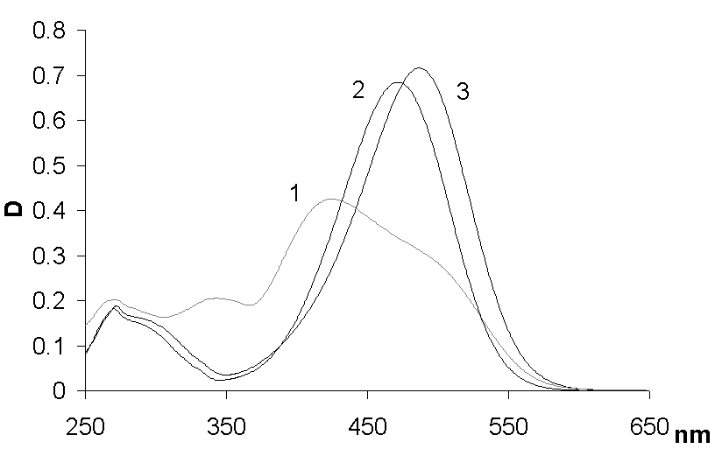
1 - СH₂Cl₂, 2 - H₂O, 3 - MeCN
Полученные соединения представляют интерес в качестве оптических молекулярных сенсоров и супрамолекулярных систем, потенциально способных к реакции [2+2]-фотоциклоприсоединения.
Работа выполнена при поддержке Российской академии наук.

